ПАМЯТКА ДЛЯ РОДИТЕЛЕЙ О ПРЕДУПРЕЖДЕНИИ ГИБЕЛИ ДЕТЕЙ НА ПОЖАРЕ
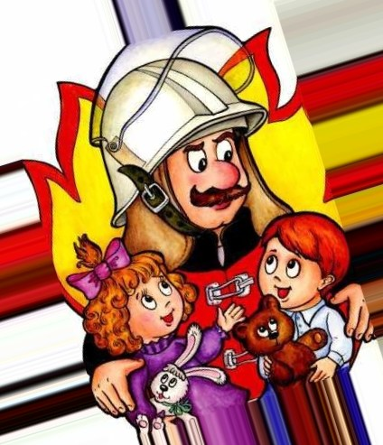
Уважаемые папы и мамы!
Человек пользуется огнем с незапамятных времен, превратив его в своего верного помощника. С тех пор, как люди научились добывать и сохранять огонь, он защищал человека от животных, использовался для приготовления пищи, орудий труда, дарил ему тепло и свет.
Освоение огня оказало решающее влияние на развитие человечества. Именно огонь окончательно разорвал связь человека со стадной жизнью. В настоящее время трудно назвать область человеческой деятельности, в которой бы не использовался огонь.
Но у огня есть и другое, страшное, лицо!
Когда он вырывается из - под контроля, то превращается в настоящее бедствие - ПОЖАР.
Пожар опасен не только открытым огнем, но и высокой температурой, ядовитым дымом, угарным газом, обрушением конструкций (потолков, перекрытий, стен).
Добавляет опасность плохая видимость, возможность поражения электротоком при обрыве проводов, паника и растерянность. Против этого бедствия люди ведут многовековую борьбу. Но по-прежнему огонь часто становится страшным врагом, уничтожающим все на своем пути, приносящим человечеству несчастье и огромный ущерб.
Число погибших в пожарах людей ежегодно увеличивается. Наблюдается и рост гибели детей при пожарах, что связано с низким уровнем знаний детей и взрослых в области пожарной безопасности, самоуверенностью и беспечностью взрослых- родителей.
Дети гибнут в огне в результате пренебрежения взрослых - так как часто остаются дома одни без присмотра. Каждый десятый пожар происходит из-за шалости с огнем несовершеннолетних детей.
Кто же в этом виноват? Разве не мы с вами, уважаемые взрослые?
Так уж устроен человек, что огонь обладает для него притягательной силой. Всем нам очень нравится смотреть на него. Наверное, это досталось в наследство от далеких предков. Особенно вечером в лесу. Посидели романтично, ушли, а угли остались непотушенными....... И снова горят наши леса (птицы, звери – все живое), поселки, жилье, школы, заводы, общественные здания, транспорт.
Всем нам нужно научиться обращаться с огнем и твердо знать случаи, когда пользоваться им нельзя ни при каких обстоятельствах. Твердо знать, что надо делать, чтобы не допустить пожар, и что делать, чтобы спастись самому и помочь другим.
Пожар возникает из-за того, что мы невыполняем правила пожарной безопасности и когда одновременно есть:
чему гореть (горючие материалы - дерево, бумага, ткань, пластик, горючие жидкости, сухая трава и т.д.);источник зажигания (спички, зажигалки, сигареты, замыкание электропроводки и т.д.);окислитель (кислород в воздухе).
Прекратив доступ кислорода (набросив на огонь плотную ткань), можно остановить уже начавшееся горение.
Меры пожарной безопасности в быту:не курите - причина каждого восьмого пожара - неосторожность при курении. Если закурили - не бросайте непотушенную сигарету. Никогда не бросайте с балконов или из окна непотушенные сигареты. Они могут вызвать пожар на балконах нижних этажей. Не курите в постели!;не пользуйтесь сами открытым огнем. Не сжигайте мусор рядом с постройками. А при сухой и ветреной погоде вообще не разводите костры и не топите печи! Никогда не бросайте в костер старые игрушки, пленку, обрезки линолеума, резину, пластик и другой мусор. Дым от таких костров содержит до 75 разновидностей ядовитых веществ. Расскажите детям, к чему это приведет, подкрепив разговор примерами из жизни. Если вы увидите, что в опасные игры играют дети - не будьте равнодушными наблюдателями - остановите их!;костры разводят на площадях, окопанных со всех сторон землей. Если костер уже не нужен, тщательно засыпьте его землей или залейте водой до полного прекращения тления;не пользуйтесь бездумно петардами, фейерверками и другой пиротехнической продукцией и не давайте ее в руки детям. Задумайтесь, сопоставим ли восторг от устроенных салютов с риском стать инвалидом или погибнуть;не устраивайте развлечения и эксперименты с электроприборами.
Не пользуйтесь самодельными электроприборами и неисправной электропроводкой. Не разрешайте детям самостоятельно пользоваться электроприборами (без вашего присмотра)
Каждый пятый пожар происходит из-за их неисправности, неправильной эксплуатации.
Зам. начальника 21 ПСЧ 7 ПСО ФПС ГУ 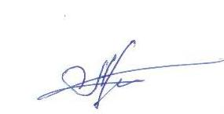
МЧС России по Иркутской области. А.В.Кихтенко

